BTS Management Commercial Opérationnel

Session 201…
Grille d’évaluation au fil de l’eau E41 CCF

ETUDIANT (E)  Nom :  Prénom(s) : | Date :  DEVELOPPER LA RELATION CLIENT ET ASSURER LA VENTE CONSEIL

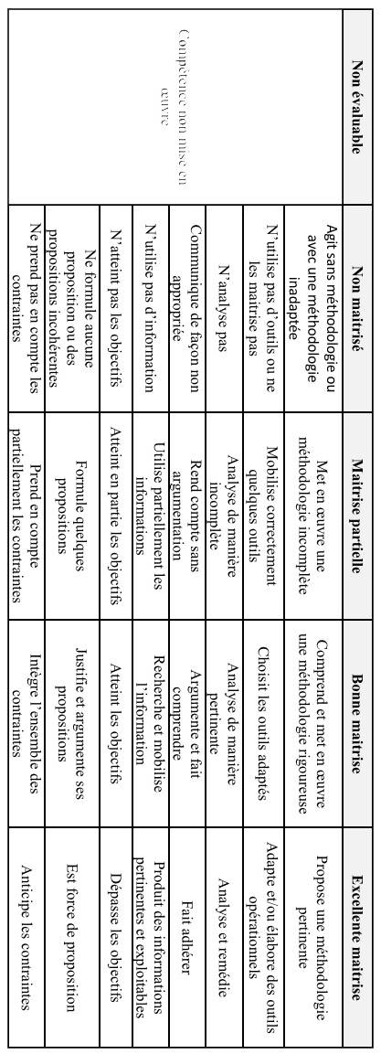
En fonction du format de l’unité commerciale et de l’autonomie dont il dispose, le titulaire du diplôme contribue à
l’élaboration d’une offre adaptée à la clientèle. Il veille à la fonctionnalité et à l’attractivité de l’espace commercial.
Par ses actions de promotion, d’animation et de communication commerciales, il entretient et développe le flux de clientèle
pour accroitre les ventes. Son activité s’inscrit dans le respect de la politique commerciale de l’enseigne et il analyse
les résultats dans cette optique. Les différentes tâches nécessitent le recours aux outils numériques.

ENTREPRISE :
FORME : (écrit, oral, simulation, stage UC….) :
Situation vécue | ☐ | Situation observée | ☐

Intitulé de l’activité :

OBSERVATIONS, POINTS FAIBLES ET PISTES D’AMELIORATION

Fait en double exemplaire (formateur et étudiant)

NOM et Signature du formateur :
COMPETENCES.DOMAINE | COMPETENCES : Activités | COMPETENCE « ON EXIGE…. ».
Assurer la veille informationnelle | Rechercher et mettre à jour l’information | - Définir les thèmes de recherche et les types d’information adaptés  - Identifier les sources d’information  - Sélectionner les sources pertinentes  - Actualiser le système d’information
Assurer la veille informationnelle | Mobiliser les ressources numériques | - Identifier les ressources  - Maitriser les outils de recherche, d’exploitation et de diffusion des informations
Assurer la veille informationnelle | Sélectionner l’information | - Analyser l’information pertinente  - Sélectionner l’information pertinente et utile
Assurer la veille informationnelle | Hiérarchiser l’information | - Contrôler la disponibilité et la fiabilité de l’information  - Définir les critères de classification de l’information  - Structurer l’information
Assurer la veille informationnelle | Analyser l’information | - Traiter l’information  - Commenter l’information  - Mettre en lien les informations
Assurer la veille informationnelle | Exploiter l’information pour la prise de décision | - Enrichir le système d’information  - Exploiter le système d’information  - établir des préconisations  - Mettre à disposition, diffuser et communiquer l’information
« Réaliser et exploiter des études commerciales» | Construire une méthodologie | - Définir l’objet et les objectifs de l’étude  - Constituer une cible d’étude  - Choisir une méthode de recueil de l’information  - élaborer des outils de collecte de l’information  - Tester les outils de collecte
« Réaliser et exploiter des études commerciales» | Recueillir les données | - Mettre en œuvre une collecte de données
« Réaliser et exploiter des études commerciales» | Exploiter les résultats | - Traiter et analyser l’information  - Mettre en forme les résultats  - Établir des préconisations  - Communiquer les résultats et les préconisations
« Vendre dans un contexte omnicanal »: | Préparer la vente | - Se former sur les produits, leur implantation (en magasin, en stocks, en ligne, dans le réseau), les conditions générales de vente, les opérations promotionnelles et les outils digitaux  - Se former aux techniques de communication interpersonnelles et commerciales.  - Identifier les types de contacts commerciaux de l’unité commerciale et leurs spécificités.  - Concevoir et actualiser les Outils d’aide à la vente (OAV)  - S’assurer de la disponibilité des produits  - Prendre connaissance des objectifs à atteindre  - Identifier les profils des clients de l’unité commerciale  - Identifier les forces et faiblesses de la concurrence
« Vendre dans un contexte omnicanal »: | Accueillir le client | - Mettre en œuvre les techniques d’accueil  - Adopter une posture commerciale  - Créer un climat favorable  - Orienter le client dans l’unité commerciale  - Accompagner le client dans son parcours avec les outils digitaux
« Vendre dans un contexte omnicanal »: | Conseiller | - Identifier le profil du client  - Repérer les besoins et les attentes, les motivations et les freins  - Proposer une solution adaptée  - Pratiquer une écoute active  - Exploiter les outils digitaux
« Vendre dans un contexte omnicanal »: | Argumenter | - Mettre en œuvre les techniques de valorisation des produits  - Sélectionner les arguments adaptés  - Traiter les objections
« Vendre dans un contexte omnicanal »: | Conclure la vente | - Identifier les signaux d’achat  - Développer les ventes additionnelles  - Renseigner la base de données client (faire adhérer le client au programme de fidélisation, l’inviter à bénéficier des avantages, mettre à jour la base de données)  - S’assurer de la satisfaction client et pérenniser la relation  - Améliorer l’expérience client  - Analyser ses performances individuelles au regard des objectifs
« Entretenir la relation client » | Suivre les évolutions des attentes du client | - - Mettre en place des techniques de collecte de l’information post-achat  - Maîtriser les outils digitaux de collecte et de traitement
« Entretenir la relation client » | évaluer l’expérience client | - Mesurer la satisfaction client  - Repérer les insatisfactions  - Proposer des remédiations
« Entretenir la relation client » | Accompagner le client | - Mettre en œuvre des techniques de marketing relationnel  - S’assurer du suivi après-vente (suivi des commandes, livraison, crédit, installation…)  - Gérer les réclamations  - élaborer en continu une offre adaptée
« Entretenir la relation client » | Fidéliser la clientèle | - Mettre en place des outils de fidélisation  - évaluer la performance des outils de fidélisation  - élaborer des actions correctrices
« Entretenir la relation client » | Accroitre la « valeur client » | - Mettre en œuvre des techniques d’accroissement du panier moyen, du taux de transformation et de la fréquence d’achat
Le développement de l’omnicanal nécessite une remise en cause de l’approche commerciale envers les clients dont les parcours d’achat et d’accès à l’information se diversifient. Le processus d’achat se complexifie et se diversifie : clients ROPO (research on-line purchase offline), click and collect, showrooming, e-réservation, … Dès lors, le process traditionnel de vente s’en trouve bouleversé et le conseiller de vente doit adapter son approche commerciale à chaque comportement d’achat. Le conseil est la valeur ajoutée recherchée par le client qui se déplace ; il doit être le fil conducteur de l’ensemble du process de vente pour améliorer l’expérience client et pérenniser la relation client

NOM DU CANDIDAT :

